**ΝΕΡΟ**

**ΑΦΥΔΑΤΩΣΗ**

Όταν το ποσό του νερού στο σώμα είναι ανεπαρκές μπορεί να παρατηρηθεί **αφυδάτωση**. Αυτό μπορεί να συμβεί με την ανεπαρκή λήψη, με την υπερβολική απώλεια νερού. Τέτοια απώλεια μπορεί να προέλθει από σοβαρή διάρροια, εμετούς, αιμορραγία, εγκαύματα, υπερβολική εφίδρωση ή ούρηση ή χρήση μερικών φαρμάκων, όπως διουρητικών και ο σακχαρώδης διαβήτης.

Στα συμπτώματα της αφυδάτωσης συμπεριλαμβάνονται η πτώση πίεσης αίματος, η δίψα, το ξηρό δέρμα, ο πυρετός, η αδυναμία συγκέντρωσης. Όταν χάνεται το νερό, χάνονται επίσης και οι ηλεκτρολύτες. Έτσι στη θεραπεία συμπεριλαμβάνεται η αντικατάσταση των ηλεκτρολυτών και των υγρών. Απώλεια της τάξης του 10% του νερού του σώματος μπορεί να προκαλέσει σοβαρά προβλήματα. Ο όγκος του αίματος και η απορρόφηση των θρεπτικών συστατικών ελαττώνεται και η λειτουργία των νεφρών διαταράσσεται. Αν η απώλεια φθάσει το 20% του νερού του σώματος μπορεί να προκληθεί κυκλοφοριακή ανωμαλία και θάνατος. Τα παιδιά, για παράδειγμα, βρίσκονται σε υψηλό κίνδυνο όταν έχουν πυρετό, κάνουν εμετό ή πάσχουν από διάρροια. Σε αυτή την περίπτωση συχνά είναι απαραίτητη ενδοφλέβια παροχή υγρών, αν δεν μπορούν να πάρουν από το στόμα επαρκή ποσότητα υγρών. Η αίσθηση της δίψας συχνά έπεται της ανάγκης του σώματος για νερό, ιδίως στη νεαρή ηλικία, στις μεγάλες ηλικίες, στους αθλητές και ασθενείς. Η αίσθηση της δίψας δεν είναι αληθής ένδειξη ανάγκης του σώματος για νερό. Τα υγρά πρέπει να πίνονται όλη την ημέρα για την πρόληψη της δίψας. (Εικόνα 8,3 και πίνακας 8,3)

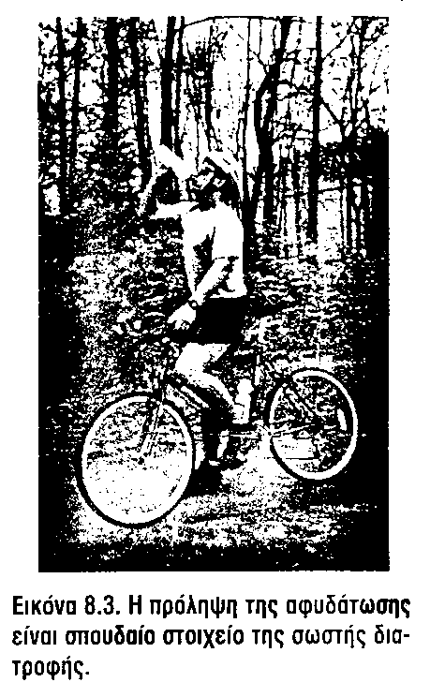

Η αφυδάτωση μπορεί να παρατηρηθεί σε ζεστό καιρό όταν κάποιος ιδρώνει πολύ αλλά δεν πίνει αρκετό νερό για αναπλήρωση του ποσού που χάνεται με την εφίδρωση. Η μη αναπλήρωση του χαμένου νερού μπορεί να οδηγήσει σ’ ένα ακόμα τέσσερα στάδια θερμικής προσβολής ή μπορεί να περάσει και πέρα από τα στάδια.

Τα τέσσερα αυτά στάδια είναι:

**(1) ΘΕΡΜΙΚΗ ΚΟΠΩΣΗ** που προκαλεί δίψα, αίσθηση κόπωσης ή αδυναμίας. Αντιμετωπίζεται με παραμονή σε δροσερό μέρος, ανάπαυση και πόση υγρών.

**(2) ΘΕΡΜΙΚΗ ΚΡΑΜΠΑ** που οφείλεται σε έλλειψη νατρίου και καλίου που προκαλεί κράμπες στις κνήμες και δίψα. Αντιμετωπίζεται με παραμονή σε δροσερό μέρος, ανάπαυση και πόση υγρών.

**(3) ΘΕΡΜΙΚΗ ΕΞΑΝΤΛΗΣΗ** που προκαλεί δίψα, ιλίγγους, ναυτία, πονοκέφαλο, υπερβολική εφίδρωση. Αντιμετωπίζεται με διαβροχή με κομπρέσες με κρύο νερό, ανάπαυση 2-3 ημερών και πόση πολλού νερού.

**(4) ΘΕΡΜΟΠΛΗΞΙΑ** που εκδηλώνεται με πυρετό και μπορεί να προκαλέσει καταστροφή στον εγκέφαλο και τα νεφρά. Πρέπει να κληθεί ασθενοφόρο και ο ασθενής να μπει σε κρύο νερό και να μεταφερθεί σε νοσοκομείο. Ο άνθρωπος μπορεί να πεθάνει από θερμοπληξία. Άτομα με δυσκολία αναπνοής είναι σε υψηλό κίνδυνο σε οποιοδήποτε από τα πιο κάτω στάδια θερμικής καταβολής.

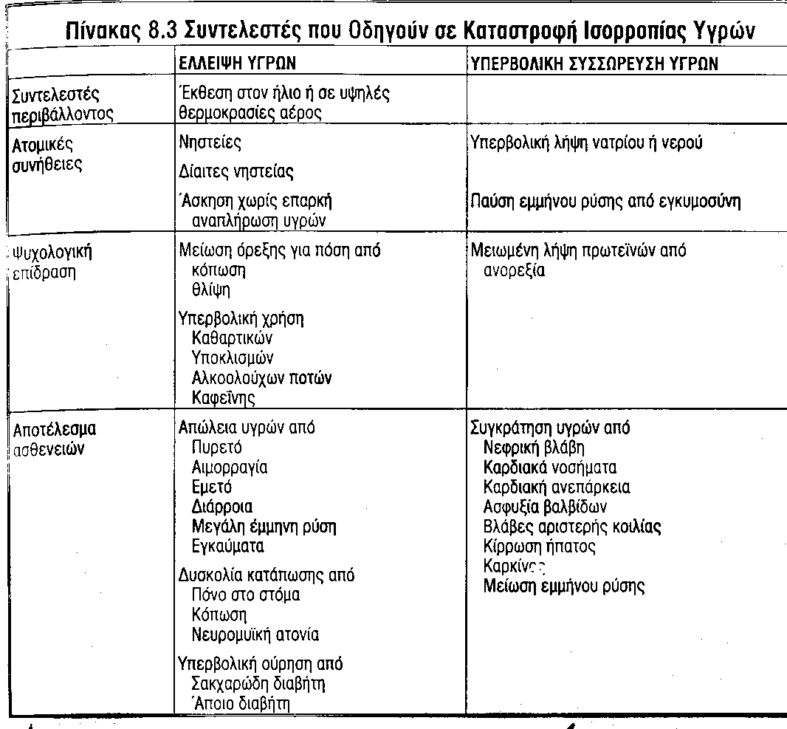

**ΣΥΜΠΤΩΜΑΤΑ ΑΦΥΔΑΤΩΣΗΣ**

* Το ιστορικό του ασθενούς μας δείχνει ανεπαρκή λήψη υγρών.
* Μείωση ποσότητας ούρων.
* Απώλεια βάρους (% του βάρους του αίματος), 3-5% για ήπια, 6-9% για μέτρια και 10-15% για βαριά αφυδάτωση.
* Εμφάνιση βυθισμένων ματιών. Η γλώσσα έχει αυξημένες αυλακώσεις και σχισίματα.
* Οι βλεννογόνοι του στόματος είναι ξηροί.
* Ελαττωμένη ελαστικότητα του δέρματος.
* Αλλαγή στη νευρολογική κατάσταση μπορεί να οδηγήσει η μέτρια μέχρι βαριά αφυδάτωση.

**ΥΠΕΡΒΟΛΙΚΗ ΣΥΣΣΩΡΕΥΣΗ ΝΕΡΟΥ**

Μερικές καταστάσεις προκαλούν συσσώρευση υγρών στο σώμα. Αυτό καλείται **ΘΕΤΙΚΗ ΙΣΟΡΡΟΠΙΑ ΥΔΑΤΟΣ**. Συμβαίνει όταν λαμβάνεται περισσότερο νερό από αυτό που χρησιμοποιεί και εκκρίνει ο οργανισμός, και παρατηρείται οίδημα. Ο υποθυρεοειδισμός, η συσσώρευση καρδιακών βλαβών, και η **ΥΠΟΠΡΩΤΕΙΝΑΙΜΙΑ** (χαμηλή ποσότητα πρωτεϊνών), μερικές μολύνσεις, μερικοί καρκίνοι, και μερικές ανωμαλίες νεφρών μπορεί να προκαλέσουν την κατακράτηση νερού επειδή δεν απεκκρίνεται κανονικά το νάτριο. Τότε πρέπει να αποκλειστούν από τη δίαιτα το νάτριο και τα υγρά.